**Piaskownica plastikowa z pokrowcem**

**Kto z nas nie uwielbiał zabawy w piaskownicy będąc małym dzieckiem? Dzieciaki kochają budować zamki, fortece i wieże z piasku. <strong>Piaskownica plastikowa z pokrowcem</strong> to doskonały wybór, jeśli zamierzasz podarować swojemu maluchowi jego pierwszą piaskownicę.**

**Piaskownica plastikowa z pokrowcem - idealna zabawa dla dzieci**

Każdy maluch uwielbia zabawę w piaskownicy. Niestety nie wszyscy mają dom z ogrodem, gdzie mogliby postawić prawdziwą, dużą piaskownicę dla swojego dziecka. W takiej sytuacji świetnie sprawdzi się **piaskownica plastikowa z pokrowcem**. To świetna alternatywa dla tradycyjnych, drewnianych piaskownic. Sprawdzi się zarówno w domu, jak i na podwórku czy balkonie. Można do niej nasypać piasek lub kuleczki i tym samym stworzyć suchy basen dla dzieci!

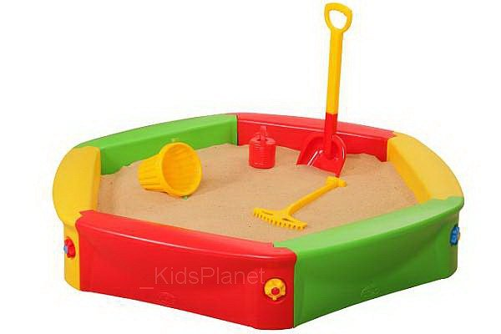

**Jak wykonana jest piaskownica plastikowa z pokrowcem?**

*Piaskownica plastikowa z pokrowcem* wykonana jest z wysokiej jakości, trwałego materiału. Jest bardzo stabilna i nie wygnie się, nawet kiedy usiądzie na niej osoba dorosła. Piaskownica składa się z 6-ciu modułów połączonych ze sobą za pomocą mocnych śrub. Wymiary to:

l szerokość wewnętrzna 120 cm

l szerokość zewnętrzna 140 cm

l wysokość 24,5 cm

**Poznaj sklep dla dzieci E-kidsplanet**

Sklep E-kidsplanet to miejsce, w którym kupisz wyjątkowe zabawki, które Twoje dzieci z pewnością zabrałyby na inną planetę! [Piaskownica plastikowa z pokrowcem](https://e-kidsplanet.com/piaskownica-plastikowa-z-pokrowcem) jest na pewno jedną z nich!